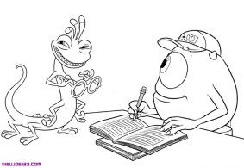**GIMNASIO CERVANTES SCHOOL**



**MATHEMATIS FIFTH GRADE**

**TEACHER: YOLIMA NÚÑEZ QUINTERO**

**STUDENT**

TALLER Nº 1

1. Encuentra el significado de los siguientes términos y escríbelos.

NÙMERO ENTERO: __________________________________________

NÙMERO DECIMAL: __________________________________________

DECIMAS: ___________________________________________________

CENTESIMAS._______________________________________

MILESIMAS._________________________________________

COMA DECIMAL: ____________________________________

1. Escribe diez actividades en las que se utilicen los números decimales.

* ________________________
* ________________________
* ________________________
* ________________________
* ________________________
* ________________________
* ________________________
* ________________________
* ________________________

1. Escribe en cada enunciado la fracción decimal correspondiente**.**
2. Treinta y cinco decimas ______________________
3. Setenta y tres centésimas ______________________
4. Ciento cuarenta y ocho milésimas ______________________
5. Ciento dos centésimas _______________________
6. Dos decimas _______________________
7. Encierra con lápiz de color azul las fracciones que se puedan expresar como una fracción decimal, luego exprésalas en fracción decimal

$\frac{3}{9}$ $\frac{5}{100}$ $\frac{100}{24}$

$\frac{127}{100}$

$\frac{4}{1.000}$ $\frac{21}{7}$ $\frac{8}{100 }$

$\frac{ 153}{10}$